宜蘭縣宜蘭市力行國小推動校園整潔實施計畫
壹、【目標】
一、改善周圍環境，使學校達到整潔、美化之境地。
藉著每月最後ㄧ週的週五（雨天則順延ㄧ周）學生朝會活動進行，融合課堂知識與行動探索，強調帶領學生實際清潔校園，以建構出正確打掃外掃環境清潔訊息。
二、學校環境教育化，增進教學效果，達成教育之目標。
培養學生查閱資料的能力，主動找尋所需的資料文件，而非只是被動地接受教師給予的知識。
三、美化、綠化學校環境，達成美化人生之目的。
培養具備環境素養的公民，透過活動的學習，冀望學生能從中獲得環境素養的情操。

貳、【進行方式】
一、加強環境整潔，消滅髒亂死角。校園環境美化的全體學生及老師們，一起針對本校內週邊環境加以整理及美化。
二、維護環境衛生，確保師生健康。分析校園景觀、綠地、空間景觀之資料，體驗環境綠化藝術。
三、美化週遭環境，結合教學引導。透過參與校園美化整理工作，啟發學生藝術潛能，發揮設計專長，建構生活空間。

參、【成果敘述】
ㄧ、帶動空間的生趣，提供師生一個休憩、教學及活動的場所。
二、生活環境藝術的環念及樂趣，重視人與環境的和諧共存性。

肆、【實施心得】
孩子均能夠以一種愛護校園的心照料及愛護這塊校園大地。
在這個活動中，我們期望學生能夠從自身的生活環境出發，培養人們與環境互動的鄉土意識，藉由對自然的認識、實地勘查校園環境等活動，讓學生從小就培養學生對週遭環境的感受性及促進對環境問題的察覺，使其對所生長的週遭環境產生認同感，並了解雜草的生態問題及珍惜並愛護生活環境整潔的觀念，進而衍生出疼惜和愛懷的大自然的情懷，當學生意識到環境、認同其重要性之後，如此才能付諸保育台灣生態環境的實際行動，而使其具備正面的環境態度及負責的環境行為。

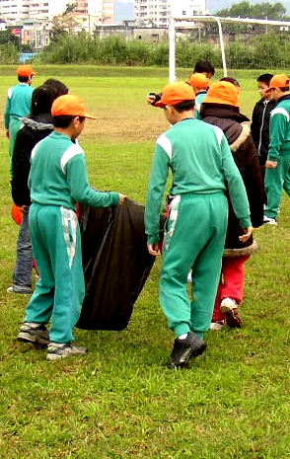
以地毯式的搜索進行環境清
潔工作，積少成多共同維護
好環境。
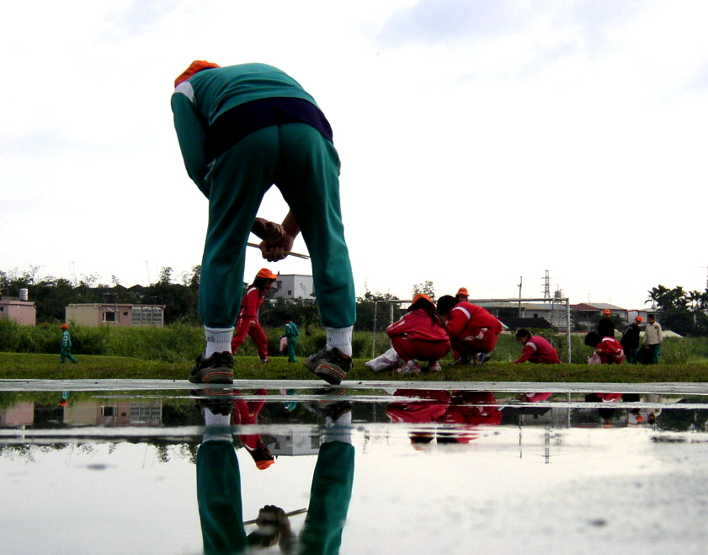
有多少本事，盡多少心力，我們都是認真的一群好幫手優！
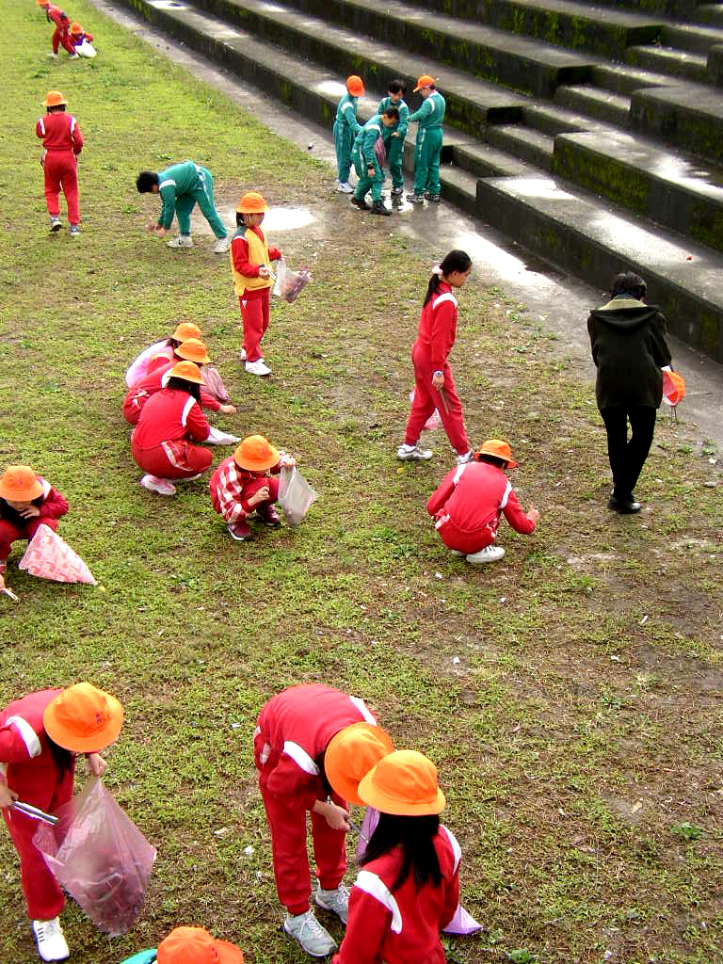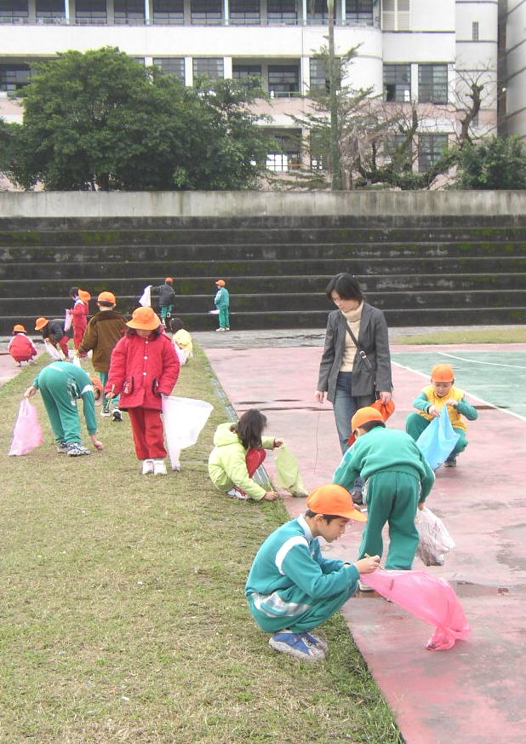
小兵立大功，看誰撿的多！！ 為過年後髒亂的景象做一番整頓！

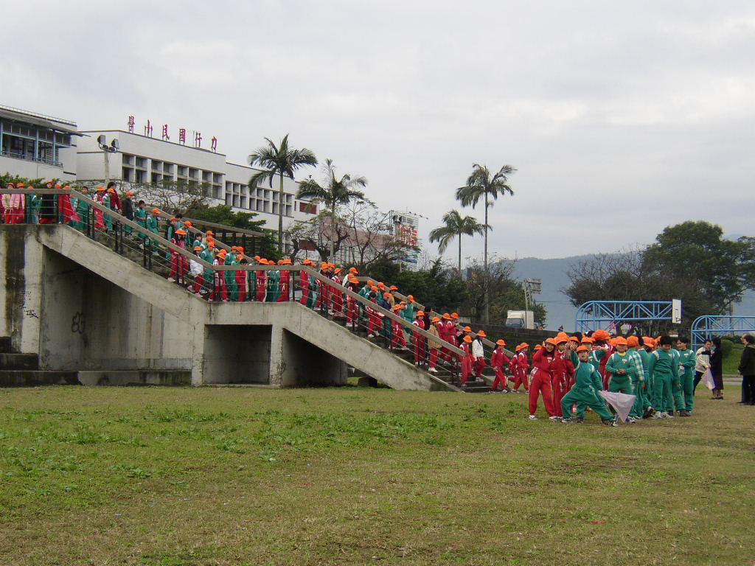
向前出發囉！！一同為美麗的宜蘭河畔做淨灘工作：）
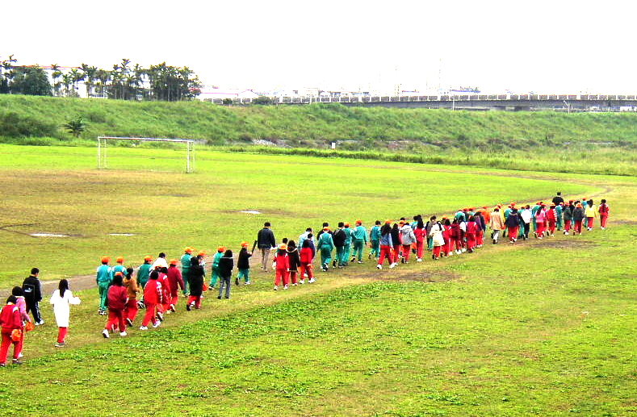
一步一腳印，凡走過必留下足跡

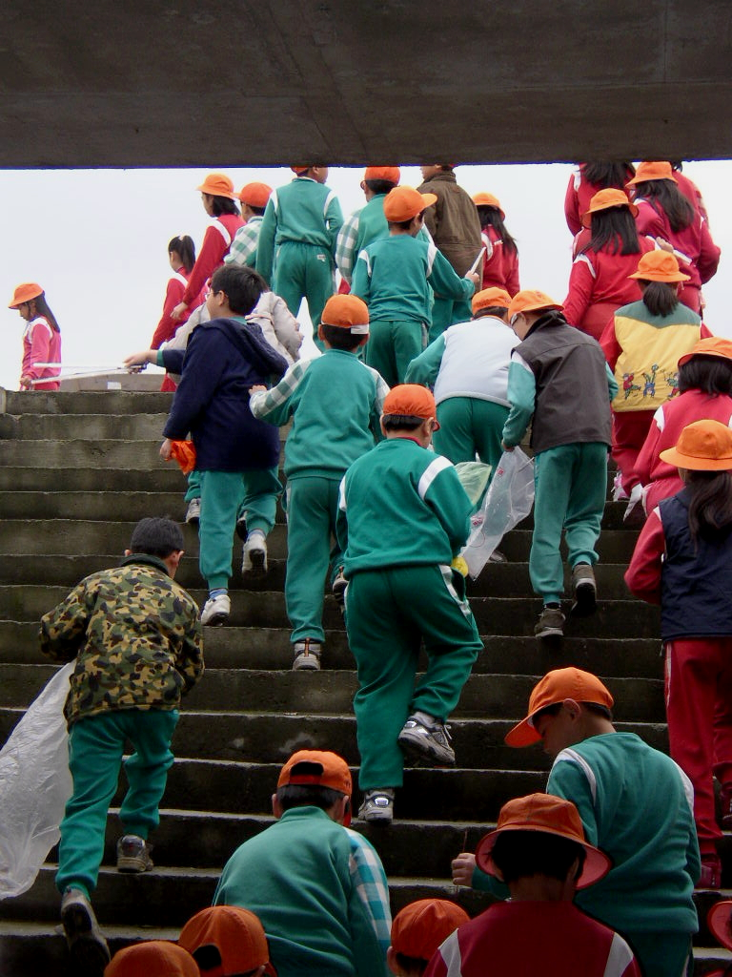
歡喜心，甘願做
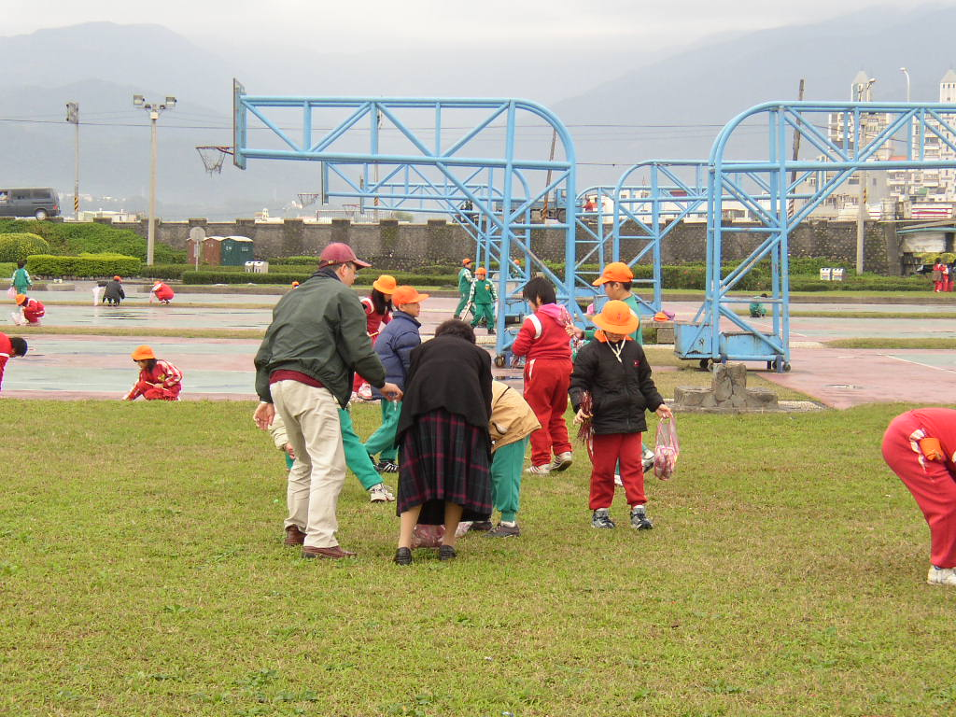
師生共同參與並於一旁指導、協助。
匯集所有的成果，並做適當的分類及處理。

